Le Voyage De l'Enfant Do
Composé, raconté, chanté, joué par Anne-Marie Bachmann et Johann Edelmann

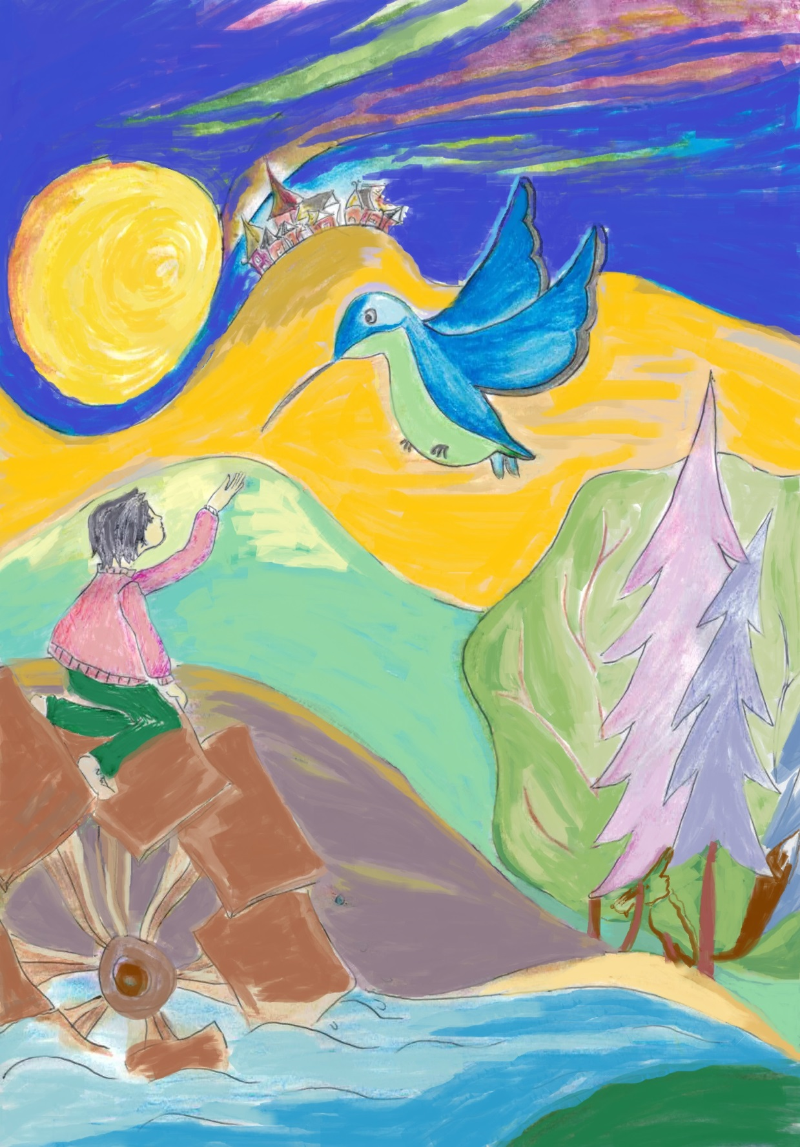

Un conte musical vibrant aux rythmes
des Balkans et du swing !

Le Projet :

Savez-vous qui est …l’Enfant DO ?

Au début de ce voyage, une chanteuse, auteure et musicienne qui chante et ré-enchante les comptines traditionnelles pour ses enfants. Lui vient alors l'idée d'un concert pour enfants et pourquoi pas d'une histoire qui mènerait de chanson en chanson !
Elle invite son ami musicien Johan Edelmann à l'accompagner à la guitare. Celui-ci se joint à la rêverie qui commence alors par Dodo, l'enfant Do ....tiens, et si on vous racontait L'Histoire de L'enfant Do ?

Elle, chante et plus particulièrement le swing
Lui, joue la guitare mais aussi le tuba et joue notamment dans une fanfare des Balkans...
Ils sont tous les deux amoureux de musiques et de rythmes complexes.
Ensemble, ils revisitent des comptines à leur sauce, bousculant les genres. Malaxant aussi bien les notes que les mots, ils insufflent à leur sélection de chansonnettes traditionnelles une dynamique et fraîcheur toute singulière emmenant le public dans un univers musical varié inspiré des musiques du monde sans jamais se figer dans un genre.

Le téméraire Enfant Do est tout à l'image de ces compositions, entraînant dans son aventure les petits comme les grands spectateurs.

Le spectacle :

Dormir ? L’Enfant DO, lui, avait une autre idée en tête !

L'enfant Do ne veut pas dormir ! Sa mère a beau le bercer, il n'a qu'une idée en tête… partir découvrir le monde ! Un soir, il réussit son échappée belle et va vivre un périple inoubliable à la lueur de la pleine lune. Il sera guidé par Thomas après avoir manqué de le faire tomber de son cheval, dansera avec Jean Petit au bal musette du village voisin, arrêtera le fracas du moulin qui s'est emballé parce que le meunier s'est encore endormi et affrontera avec ruse le vieux loup qui rode dans la forêt depuis la nuit des temps !

Le récit de ce périple nous mène de chanson en chanson, partant de « Dodo l'Enfant Do » jusqu'à « La claire fontaine » en passant par « le cheval de Thomas » et bien d’autres. C’est un récit toujours à la frontière du rationnel qui fait voyager le spectateur à travers le rêve de l'Enfant Do.

Pour raconter cette histoire ils sont en duo, dans une mise en scène au plus près du public, sans artifices et sans technique.
Récit et chanson s'entrelacent délicatement, leurs voix tantôt se répondant, tantôt se fondant, toujours en s'harmonisant.

Les instruments :
Multi-instrumentistes, les interprètes chantent et jouent : guitare, mélodica, métallophone, percussion et cithare

L’importance du rythme :
Une importance particulière est donnée au rythme, de la pièce et des chansons. Chaque morceau est retravaillé de façon à lui donner un rythme et une cadence singulière. On retrouve à travers le spectacle des empruntes musicales éclectiques traversant notamment le swing, les rythmes balkaniques, la bossa, des rythmes latino, ballade-folk, flamenco…

Extrait
« …
Alors Do se remit à courir et s'élança vers la forêt.
Peur ? De quoi ? D'un vieux loup ? Plus vieux que la nuit des temps ?
Alors que lui il est encore si jeune, si vigoureux.
Attends voir loup, si tu oses te montrer !

Chanson 7 : Promenons-nous dans les bois version swing

A l’entrée de la forêt, une nuée de vers luisants emmena l’enfant Do sur un sentier tapissé de branches et de ronces. De toute évidence, personne n’avait osé s’aventurer par ici depuis bien longtemps !
Mais Do ne se laissait toujours pas impressionner. Il suivait d’un pas trépident ces petits lampions qui lui servaient de guide à travers ce sanctuaire majestueux.
Le loup, de son côté, flaira immédiatement la présence de l’enfant sur SON territoire !
Il enfila sa culotte, son kimono et ses bottes.
Il noua sa ceinture noire, saisit son nunchaku ainsi son boomerang, puis se mit à la poursuite de son butin CERTAIN !
Il trouva notre enfant …insouciant, devant une fougère, en train de s’émerveiller de la danse nuptiale d’un couple de papillons de nuit…
D’une voix à faire frissonner les arbres et à faire pâlir les lucioles, il dit :
Alors c’est toi le petit enfant qui ne veut pas dormir ? Cela ne fait plus rien, car bientôt dans ma marmite tu vas cuire ! HA !
[…..]
Chanson 8 : A la Claire-fontaine a cappella sur des mesures en 7 temps.
… »

Par et avec
Anne-Marie Bachmann – conception, écriture, composition, chant…
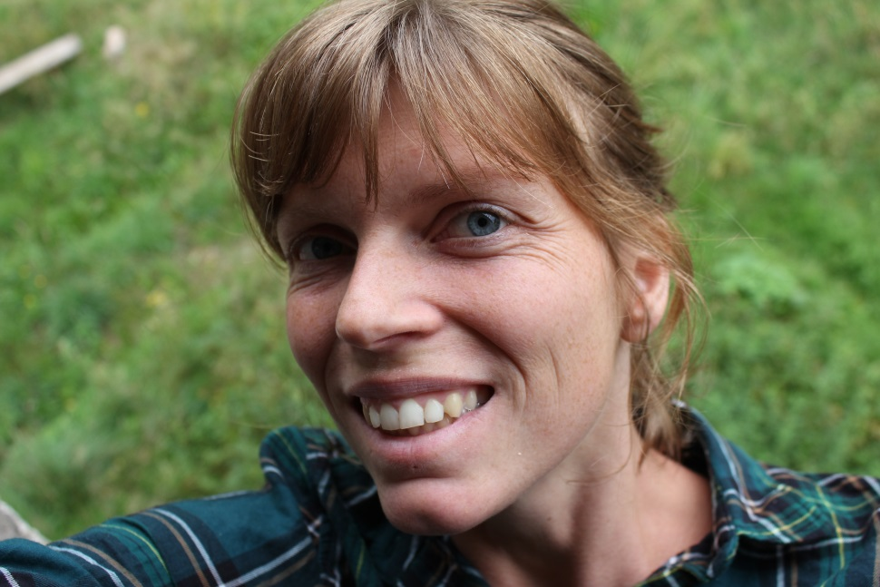
Artiste pluridisciplinaire, elle est d’abord plasticienne avant de se consacrer largement à la danse et la musique. Elle se forme en danse contemporaine, avec notamment une formation à l'école TIP à Freiburg en 2010, puis aux danses swing (lindy hop, jazz roots, balboa...), univers musical qui la passionne par sa richesse rythmique. Elle se perfectionne en parallèle au chant, durant 3 ans auprès d'Isabelle Lorca à Strasbourg.
Elle signe sa première pièce avec la conception, l’écriture et la mise en scène de N'Importequatsch, pièce jeune public bilingue français et allemand qui entrelace théâtre, danse et musique au sein de la Cie Fanchon Ciguë (projet lauréat du Conseil Général du Bas Rhin en 2012).
Elle chante le swing dans la formation The Honville Companions et est artiste intervenante en milieu scolaire avec des ateliers de danse, chant et rythmique.
Le Voyage de l'Enfant Do confirme ses talents d’auteure et de compositrice, dans une collaboration inspirante et fructueuse avec le guitariste Johann Edelmann.

Johann Edelmann – composition, guitare, chant
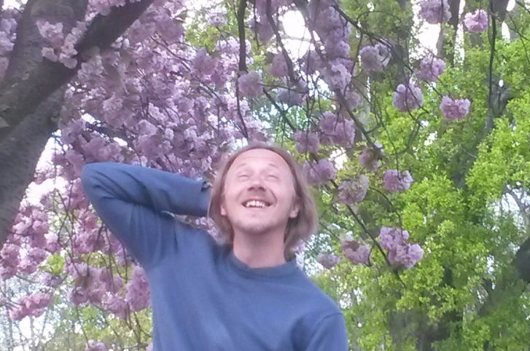
Johann Edelmann est un musicien autodidacte né en 1981 dans le mystère de la vie à Strasbourg. Avec sa maîtrise de philosophie de l'université de Strasbourg en poche, il part au Mexique s'initier aux péripéties de l'existence et forme à son retour, à l'aide de ses acolytes, le désormais légendaire groupe EnBuscaDe. Il y jouera de la jarana pour pousser la chansonnette avec passion.
Désireux d'autres horizons, il se déracine pour enseigner dans la région de Wasselonne et de Romanswiller la guitare et y apprendre le tuba, qu'il intégrera, avec bonheur, sueur et souffle comme membre fondateur à la fanfare Duna Orkestar.
Les jours se suivant, mais ne se ressemblant guère, l'histoire suit son cours et racomptine notamment, par la voix et la grâce d'Anne-Marie les fabuleuses aventures de L'Enfant Do !
FICHE TECHNIQUE
Technique:
Mise à disposition éventuelle d’un régisseur.

Jauge : 75 accompagnants inclus.

Public : Spectacle jeune public pour cycles 1 et 2.

Ateliers pédagogiques sur demande : Chant, musique, rythmique et danse.

CONTACT :
Anne-Marie Bachmann
La Rivière Sauvage
06.95.17.22.60
bachmann.a@hotmail.fr

